

机器学习实验报告

学院: 软件学院

专业: 软件工程

|  |  |
| --- | --- |
| *作者:* | *指导教师:*  谭明奎 |
|  |  |
| *学号:*  202010100001 | *班级:* |

2020-10-24

# 线性回归、线性分类、梯度下降

***摘要—简短的摘要意在给予读者一个对实验的整体介绍。它应该简要而切题。***

## **介绍**

本节介绍要解决的问题，并引导读者进入报告主要部分。在这里介绍详细的实验动机是非常有必要的。此外，你可以展示你预期的结果和你所做的贡献。

## **方法和理论**

在本部分中，要求对实验进行完整的介绍。例如，选择的方法、相关理论、相关方程（如损失函数），推导过程（求解梯度）等等。

## **实验**

### 数据集

此部分展示数据集的相关信息，例如内容、数据数量、训练集、验证集等。

### 实现

实验中的所有详细实现：初始化，处理过程，结果，各种参数。一言以蔽之，清楚地描述做了什么工作和工作方式。图和表应进行标记和编号，如表I和图1所示。

TABLE I

SIMULATION PARAMETERS

|  |  |
| --- | --- |
| Information message length | *k* = 16000 bit |
| Radio segment size | *b* = 160 bit |
| Rate of component codes | R = 1/3 |

## **结论**

本节总结了实验报告。也可以在此处写下在实验中的收获和灵感。

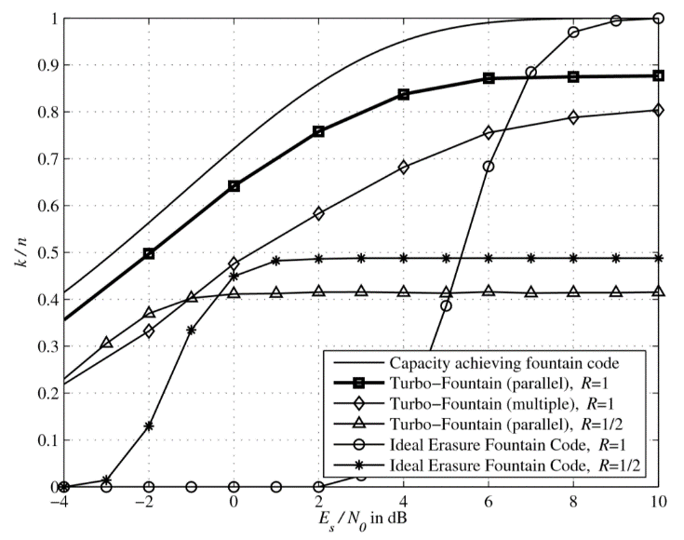Figure. 1. Simulation results on the AWGN channel.